OBEC ČÍMĚŘ, PSČ 675 01 VLADISLAV

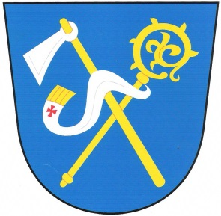

Usnesení Zastupitelstva obce Číměř přijaté na veřejné schůzi konané dne 20. 6. 2016

Zastupitelstvo obce Číměř

I. Schvaluje:
Smlouvu o úvěru č. 0422869419 s Českou spořitelnou a.s., se sídlem Praha 4, Olbrachtova 1929/62.
(4x pro, 0x proti, 0x se zdržel).

II. Schvaluje:
Zhotovitele na akci „Oprava kapličky a přilehlého prostranství“ společnost B-STAV Třebíč s.r.o., se sídlem C. Boudy 605/6 Třebíč. .
(4x pro, 0x proti, 0x se zdržel).

III. Schvaluje:
Smlouvu zakládající právo provést stavbu s Krajem Vysočina, se sídlem v Jihlavě, Žižkova 57.
(4x pro, 0x proti, 0x se zdržel).

IV. Schvaluje:
Změnu hranice katastrálního území tak, že souhlasí s oddělením části katastrálního území Číměř nad Jihlavou a připojením této části do katastrálního území Vladislav – jedná se o tyto pozemky p.č. 209/2, p.č. 211/1, p.č. 211/2, p. č. 213/1, p.č. 213/2 a p.č. 212 v katastrálním území Číměř nad Jihlavou.
(4x pro, 0x proti, 0x se zdržel).

V. Schvaluje:
V souladu s ustanovením § 85 písm. a) zák.č. 128/2000 sb., o obcích, schvaluje nabytí nemovitých věcí, pozemků nacházejících se v katastrálním území Číměř nad Jihlavou:
p.č. 275/21 orná půda o výměře 2373 m2 (spoluvlastnický podíl ve výši ½)
p.č. 275/21 orná půda o výměře 223 m2
p.č. 275/51 orná půda o výměře 301m2
p.č. 328/39 orná půda o výměře 523 m2
p.č. 328/41 orná půda o výměře 1395 m 2, formou daru od Městyse Vladislav, IČ 290 661, Vladislav 76.
(4x pro, 0x proti, 0x se zdržel).

VI. Schvaluje:
Smlouvu o dílo s firmou Stavba a údržba silnic Třebíč „Oprava komunikace“.
(4x pro, 0x proti, 0x se zdržel).

…………………………………… …………………………………
Lenka Hůlková Taťána Slabá
starostka místostarostka

Vyvěšeno na úřední desce: 21. 6. 2016 Sejmuto z úřední desky:

V Číměři 21. června 2016

